На первом этапе – Подготовка ОО к приему заявлений – администраторам необходимо:
1. Проверить и, при необходимости, обновить все данные об образовательной организации (реквизиты, юридический адрес, почтовый адрес и другие данные).
Первым делом необходимо обратить внимание на юридический адрес организации и значок валидации рядом с ним. Если адрес не прошел валидацию, то рядом с адресом будет значок идентификатора оранжевого цвета.
Нажав на раздел «Основные сведения» в карточке организации откроется окно, в строке «Юридический адрес» нажимаем «Ввести адрес» и вводим необходимые данные, подтверждаем адрес.
Кнопка «Ввести адрес» будет активной в начале марта.
Также сотруднику необходимо проверить раздел «Дополнительные сведения» организации.
Важно, чтобы в карточке организации были заполнены поля тип и вид организации, так как эти данные будут отображаться у родителя на портале Госуслуг при подаче заявления.
Важно обратить внимание на строку «Не отображать на портале» внизу окна «Дополнительные сведения», если стоит галочка, то организация не будет отображаться на портале Госуслуг и родитель не сможет подать в неё заявление.
Обратите внимание! В случае если вышеперечисленные проверки не будут произведены до начала приема заявлений, ОО либо не будет отображаться на портале Госуслуг, либо на портале будут неактуальные, некорректные данные и родители/законные представители при создании заявления не смогут выбрать образовательную организацию.
2. Внести в систему список адресов, которые закреплены за ОО, чтобы ваша ОО отображалась на ЕПГУ по адресу прописки ребенка.
Территориальная привязка предназначена для закрепления территорий проживания при подаче заявлений за образовательной организацией (ОО).
Территориальное закрепление влияет на выбор территориальной ОО по адресу прописки ребёнка.
В территориальной привязке организации указывается список закреплённых за ней адресов города/населённого пункта. Этот список будет отправлен на портал Госуслуг. Исходя из него школа будет высвечиваться как доступная для подачи заявления родителю, чей адрес регистрации совпадает с одним из адресов терпривязки организации.
В рамках первой волны приёма заявления подаются с учётом территориальной привязки. Без учёта терпривязки приём проводится в летний период в рамках второй волны приёма.
Приём в школу на 2024/25 учебный год начнётся:
- по первой волне — не позднее 1 апреля 2024 г., закончится 30 июня 2024 г.
- по второй волне — 6 июля 2024 г., закончится 5 сентября 2024 г.
Что касается ОО, в которые зачисление происходит на конкурсной основе, возможно рассмотрение создания регламента для конкретной школы без учёта терпривязки, но заявления будут приниматься только через комиссию (очно).
При создании территориального участка доступно добавление адресов всего города/района/посёлка.
Cоздавать новый территориальный участок каждый год не нужно, после сохранения информации о территориальном участке вы можете дополнить или удалить адреса с помощью опции «Связанные адреса» в карточке участка.
Важно проверить список адресов на актуальность и корректность. Если не удалить неактуальные адреса, которые отображаются некорректно, из терпривязки своей организации, отправка данных по организации на ЕПГУ будет сопровождаться ошибками.
Обратите внимание! Для одной образовательной организации создаётся только один территориальный участок (1 школа = 1 территориальный участок).
3. Проверить регламент приема в ОО в системе (порядок приема, который устанавливается на каждый учебный год на областном и районном уровне).
Проверить наличие регламента можно в карточке организации («Организации – Реестр организаций») в поле Регламенты приема заявлений.
Администраторы НЕ создают регламент, а проверяют его перед стартом приемной кампании.
Регламент в системе определяет сроки подачи заявлений (в конкретную организацию, в определённый район или для всего региона в целом). Если в карточке организации не будет указано актуального (действующего на текущий момент) регламента, заявление в эту организацию подать невозможно.
обучающихся в 1 и 10 классы при поступлении на будущий учебный год выбирается регламент на прием.
При приёме всех остальных обучающихся, включая 1 и 10 классы, при поступлении на текущий учебный год выбирается регламент на перевод.
4. Создать образовательные программы (ОП), на которые будет вестись прием.
К образовательным программам прикрепляются классы и личные дела учащихся. Данные передаются в отчёты. При отсутствии образовательной программы, нет возможности создать заявление и зачислить ребёнка в организацию.
5. Создать количество классов, которое планируется набрать, указать количество мест для приема в каждом классе.
В классы зачисляются заявления. Без наличия классов в нужном учебном году комплектование организации невозможно. Данные по классам передаются в отчёты.
Плановая сумма свободных мест в организации рассчитывается исходя из указанных при создании класса в поле «Число мест» цифр и отображается для представителя в личном кабинете ЕПГУ.
Обратите внимание! Если ОО на момент начала приема не знает количество планируемых классов, можно создать так называемый буферный класс 1 класс на 100 человек, в который предварительно будут зачислены дети. Из него по окончании приёма будет возможно перераспределить детей в нужные классы приказом о переводе, досоздав классы в необходимом количестве.

Как добавить в терпривязку адрес всего города/населенного пункта/всю улицу?
Чтобы не добавлять адрес каждого дома вручную, в системе доступно добавление адресов всего города, посёлка или улицы. Для этого при создании территориального участка на этапе добавления адресов нужно заполнить поля адреса до поля "Город" / "Населённый пункт"/ "Улица" и нажать кнопку "Добавить" справа от него (как показано на рисунке ниже).
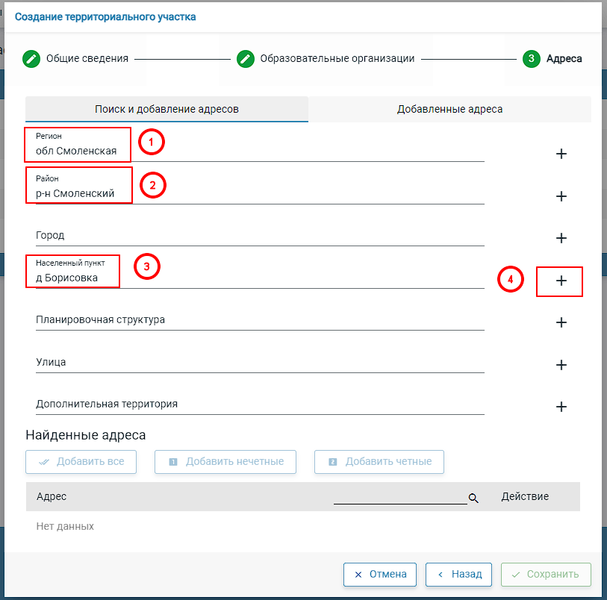
После добавления в нижней части окна создания территориального участка, в списке "Найденные адреса", появится новая строка (см. рисунок ниже):
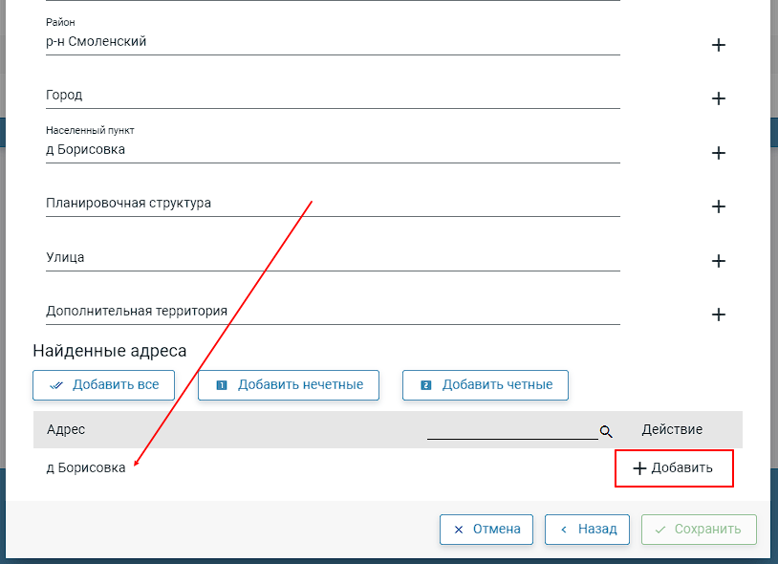
Напротив неё нужно снова нажать на кнопку "Добавить". Населённый пункт, улица или город будут добавлены в список "Добавленные адреса". Если адрес был добавлен ошибочно, следует воспользоваться кнопкой "Удалить" напротив данных адреса.
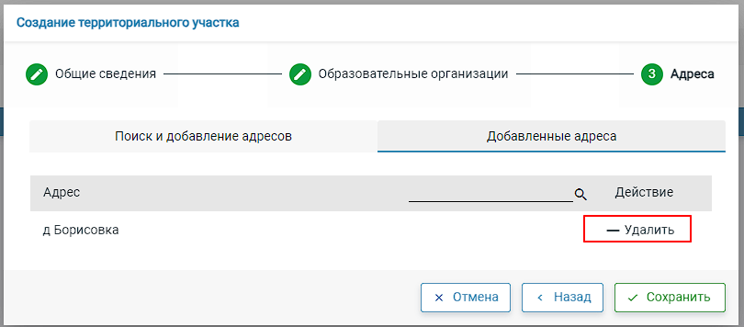
После того, как внесены все адреса, нужно нажать кнопку 

